http://ibridamenti.splinder.com/tag/approccio+logico+riflessivo

LINEE GUIDA - Ricerca di Ibridamenti

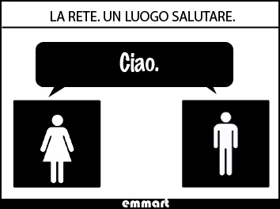APPROCCIO LOGICO-RIFLESSIVO
(MSsenzafiltro & emmart)
A. Tema della ricerca: Ascesa dei blogger. Arti della connessione nel virtuale
B. Oggetto specifico dell’indagine nell’approccio logico riflessivo: studio delle pratiche di blogging considerate come pratiche sociali situate che incorporano conoscenze di diverso tipo e che stabiliscono sia un rapporto epistemico che pragmatico nelle relazioni con gli altri blogger e con le tecnologie (attanti).
C. Unità di rilevazione e unità di analisi: la relazione di ricerca nell'approccio logico riflessivo avviene tra blogger attraverso un contesto: blog (unità di rilevazione), ed ha per oggetto il blogging (unità di analisi).
L’approccio logico-riflessivo considera il blog non come artefatto pre-esistente alle pratiche virtuali in rete e che può essere utilizzato come strumento finalizzato al raggiungimento di specifici obiettivi (ancorché molto diversificati tra loro), né soltanto come attore non-umano con cui gli attori umani interagiscono e mediante il quale producono nuovi saperi e nuove pratiche, ma piuttosto come l’insieme delle pratiche di blogging svolte all’interno e attraverso un determinato contesto (URL- Uniform Resource Locator). Questo modo di concepire il blog assume in sé sia il carattere di pratica sociale situata, sia una visione relazionale della tecnologia.
D. Obiettivi *:
- Descrizione delle pratiche di blogging mediante l’uso di mappe concettuali
- Individuazione e descrizione di eventi/situazioni significativi verificatisi nei blog osservati
- Co-costruzione delle forme e del senso delle pratiche di blogging
- Individuazione di tipologie significative di pratiche di blogging
E. Riferimenti teorici: si rimanda alla bibliografia. Gli osservatori dell’approccio riceveranno i testi completi ai quali questo estratto fa riferimento.
F. Fasi del processo di ricerca riflessivo sulle pratiche di blogging: il processo di ricerca comprende nel suo complesso alcuni passaggi comuni a tutti gli approcci. Alcuni di questi sono rappresentati dalla scelta dei blog da studiare in una rosa precedentemente condivisa, dei tempi, del periodo di riferimento e così via. Il processo descritto qui sotto non si soffermerà sulle fasi comuni a tutti gli approcci, pur tenendone conto nella sua programmazione (Qui ulteriori approfondimenti).
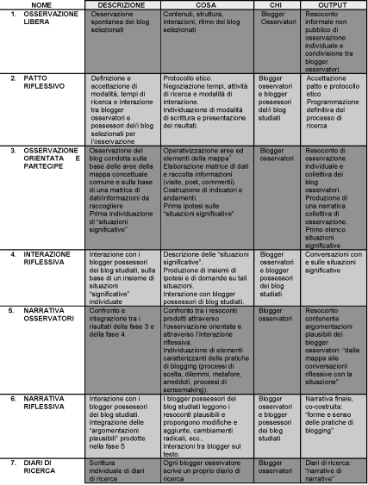
La tabella è scaricabile QUI in PDF
Interazione riflessiva
Dovendo scegliere di approfondire una fase del processo sopra descritto, la fase di interazione riflessiva (4) costituisce sicuramente un momento centrale dell’approccio logico-riflessivo. Nella figura che segue è possibile osservare che l’interazione si basa sull’individuazione da parte dei blogger osservatori di “situazioni/eventi significativi” che si sono verificati nel/nei blog osservato/i. Queste possono consistere in periodi di non scrittura, in percezione di cambio di stile di scrittura/post, in picchi di commenti e in assenza di commenti, in periodi di alta/bassa frequenza di post, in post in cui si verificano di interazioni di secondo/terzo livello, in fasi/onde di partecipazione rispetto ai contenuti e alla frequenza di post, e così via. Ogni blogger, sulla base delle fasi di ricerca già realizzate (che prevedono l’operativizzazione degli elementi della mappa e la raccolta di dati), individuerà per ogni blog alcune situazioni che egli percepisce come significative. Sulla base di tale individuazione e della preparazione di un insieme di ipotesi e di domande viene sviluppato un processo riflessivo di interazione che coinvolge i possessori di blogger studiati e blogger osservatori (vedi schema sotto). Tali relazioni si realizzano soltanto online e mediante strumenti della piattaforma Splinder: (essenzialmente tramite PVT). Tale processo relazionale è di natura pubblica (in quanto rimanda a situazioni significative pubbliche) e privata (in quanto realizzata tramite strumenti di comunicazione privata come i PVT) ed assume la forma di narrative che si sviluppano in modo diacronico su determinate situazioni individuate come significative. I possessori dei blog studiati possono essere d’accordo o meno con le situazioni individuate e/o indicarne altre avviando un processo di riflessione regolato da specifici metodi. Essi concorrono inoltre alla costruzione di nuove ipotesi interpretative e alla costruzione di narrative finali.
Tutte le attività saranno svolte nel rispetto del protocollo etico di Ibridamenti.
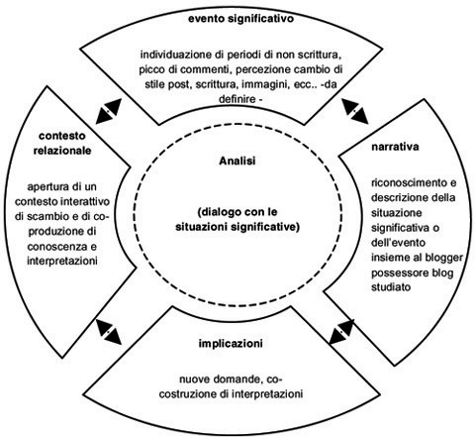
Figura1 – Modello per l’interazione riflessiva, riadattato da “Percorsi Riflessivi”, 2007
G. I confini della ricerca e dell’interazione riflessiva: un punto centrale per tutti gli approcci è la natura dell’interazione. Fino a dove ci si spinge? Dove finisce l’online e dove comincia l’off line? L’approccio riflessivo condivide la classificazione proposta nello schema che segue. I quattro quadranti sono individuati attraverso l’intersezione di due fattori che rappresentano rispettivamente la dimensione temporale della relazione (asincrone-sincrone) e la natura pubblica-privata della relazione. Abbiamo così quattro quadranti: natura pubblica della relazione e dimensione temporale asincrone, natura pubblica e dimensione temporale sincrone, natura privata e dimensione temporale asincrone, infine natura privata e dimensione temporale sincrone. Ciascuno dei quattro quadranti individua quindi una tipologia di relazioni che sono rese possibili attraverso determinati strumenti. Nel quadrante della relazione pubblica e asincrone vengono compresi i blog pubblici, i forum, i sistemi wiki, mentre nel quadrante pubblico e sincrone sono comprese le chat pubbliche. Nel quadrante privato e asincrone sono comprese le email, i messaggi PVT, i blog privati, mentre le quadrante privato sincrone vengono classificate le chat e i sistemi di messaggeria istantanei.
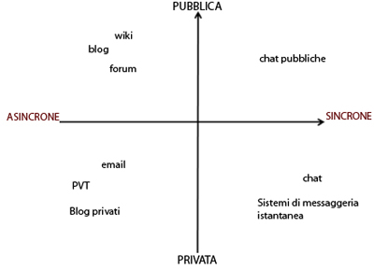
Figura2 – Strumenti di comunicazione e interazione classificati a seconda della natura pubblica-privata e della dimensione temporale sincrone-asincrone dell’interazione
L’approccio riflessivo si muove lungo l’asse pubblico-privato dell’interazione che avviene sempre online, preferendo prevalentemente una comunicazione di tipo asincrono.
H. Blog osservabili sulla base della lista di Ibridamenti:
Il blog di Inquiline
Il blog di PV
Il blog di Matisse
Altri blog della lista di Ibridamenti saranno eventualmente osservati all’interno di un’ottica comparativa.
I. Strumenti e agorà dell'approccio L-R
Oggetti, relazioni, giocatori
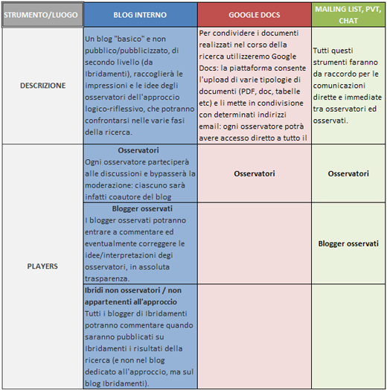
L. Bibliografia di riferimento
Argyris, C., D. Schon (1978) Organizational learning. A theory of action perspective, Reading, Mass, Addison-Wesley.
Bateson G. (1972) Steps to an Ecology of Mind. Collected Essays in Anthropology, Psychiatry, Evolution, and Epistemology, New York, Ballantine Books. University Of Chicago Press
Bourdieu P. (1994) Raison Pratiques, Paris, Seuil.
Bourdieu P. e Wacquant L. J. D. (1992) Réponses. Pour une anthropologie réflexive, Paris, Seuil.
Garfinkel H. (1967) Studies in Ethnomethodology, Englewood Cliffs, NJ: Prentice- Hall, 1967.
Giddens A., U. Beck, S. Lash (1994) Reflexive modernization. Politics, tradition and aesthetics in the modern social order, Stanford, Stanford University Press.
Giddens A., (1991) Modernity and Self-Identity. Self and Society in the Late Modern Age, Cambridge, Polity Press.
Dewey J. (1934) Art as Experience, New York, Minton, Balch & Co.
Dewey J. (1938) Logic: Theory of Inquiry, New York, Henry Bolt.
Engeström, Y., Miettinen, R. & Punamäki (1999) Perspectives in activity theory. Cambridge, Cambridge University Press.
Engeström Y. (1987) Learning by expanding. An activity- theoretical approach to developmental research, Helsinki, Orienta-Konsultit.
Freire P. (1971) La pedagogia degli oppressi, Milano, Mondadori.
Freire P. (1973) L’educazione come pratica di libertà, Milano, Mondadori.
Gherardi S. e A. Bruni (2007), Studiare le pratiche lavorative, Bologna, Il Mulino.
Goffman E. (1956) The Presentation of the Self in Everyday Life, Edinburgh, University Press.
Goffman E. (1967) Interaction Ritual, Garden City, Doubleday
Goffman E. (1969) Strategic Interaction, Philadelphia, University of Philadelphia Press
Goffman E. (1975) Frame analysis. An essay on the Organization of the Experience, New York, Harper and Row.
Lave, J. (1988) Cognition in practice: Mind, mathematics, and culture in everyday life, Cambridge, Cambridge University Press.
Lave J., E. Wenger (1991) Situated Learning: Legitimate Peripheral Participation, Cambridge: Cambridge University Press.
Latour B. (2005) Reassembling the social: an introduction to actor-network-theory, Oxford, Oxford University Press.
Melucci A. (1998) Verso una sociologia riflessiva, Bologna, Il Mulino.
Schutz A. (1971) Collected Papers, L'Aja, Nijhoff.
Schön, D. (1983) The Reflective Practitioner. How professionals think in action, New York, Basic Books
Suchman L. A. (1987), Plans and situated actions. The problem of human-machine communications. Cambridge, UK, Cambridge University Press.
Stroobants H., P. Chambers, B. Clarke (2007), Percorsi Riflessivi, Roma, Aracne.
Weick K. E. (1969) The social psychology of organizing, Reading, Massachusetts, Addison-Welsey.
Wenger E. (1998) Communities of practice: learning, meaning, and identity, Cambridge University Press.
* Per approfondire i concetti fondamentali dell’approccio e le specificità delle mappe, vedere cap. 2.2 (Simona Marchi) e 3.6 (Emma Ciceri) in Mapelli M., Lo Jacono R. (2008) (a cura di) Pratiche collaborative in rete Milano, Mimesis Edizioni.
postato da emmart | Permalink | commenti (32) | commenti (32)(pop-up)
tags: bibliografia, policy, ricerca, arti della connessione, ascesa dei blogger, approccio logico riflessivo
Aggiungi questo link su:

sabato, 31 maggio 2008
protocollo etico - bozza
Il file che potete scaricare qui sotto è una bozza di protocollo etico per la ricerca ibridamenti, elemento necessario e da condividere prima di dare il via alle osservazioni. So che molti di voi, osservatori incalliti, hanno protocolli etici incarnati ben più complessi, rispetto ai quali queste poche osservazioni costituiranno una banalità e/o un ripasso.


E' importante che ogni approccio verifichi e aggiunga elementi che ritiene indispensabili.
Buona lettura etic@
postato da MSsenzafiltro | Permalink | commenti (208) | commenti (208)(pop-up)
tags: ricerca, le nostre regole, approccio logico riflessivo
Aggiungi questo link su:

martedì, 27 maggio 2008
PUNTI DI INGRESSO
qui trovate la parte di mappa sul NAMING
basta lo zoom per vederla in formato originale e proporre le vostre modifiche.
qui trovate la mappa sul POST e dintorni
con alcune aggiunte tra cui vorrei sottolineare l'importanza della fuoriuscita dal blog suggeritaci da Giacomo Festi in direzione dei "commenti che rinviano ad altri blog". Questa potrebbe essere la strada per verificare come si creano effetti di notorietà, saperi condivisi che ad un certo punto diventano per una community presupposti nello scambio e non hanno necessità di essere ri-esplicitati. Ogni approccio potrebbe seguire qui una propria metodologia di osservazione. Anche per quanto riguarda gli altri elementi entrati in mappa, è chiaro che ogni approccio li leggerà a partire dai propri strumenti. L'uso delle persone per esempio pur entrando nella mappa comune, sarà affrontato in modo diverso a seconda che l'approccio sia psicologico, antropologico o semiologico. Trovo molto interessante anche la proposta di mappare i regimi intersoggettivi attivati dal post: collusivo etc. Ma se vi sembrano elementi non condivisibili o troppo specifici li togliamo dalla mappa comune e li lasciamo al solo approccio semiologico.
Il difficile passaggio alla sintesi preosservazione - che poi sintesi non è, ma piuttosto una semplificazione di alcuni concetti-base dai quali partire, proprio perché condivisi dopo ampie discussioni - ha portato alla realizzazione di queste "mappe" che non sono assolutamente esaustive, né rappresentative di tutti i concetti discussi, ma che servono a dare un'idea immediata di quali siano i "punti d'ingresso" dei tre approcci: psicoantropologico, logico-riflessivo, semiologico. A questi tre approcci probabilmente se ne aggiungerà presto un altro, quello "ergonomico", il cui punto d'ingresso sarà il template.
Ciascun nodo verrà considerato attraverso differenti metodologie, ma con la condivisione dei sotto-nodi che abbiamo illustrato e definito nel corso di questi ultimi mesi.Questo post è dunque un passaggio obbligato, cui seguirà il protocollo etico da condividere. Mi scuso in anticipo per la stringatezza e la freddezza (anche il blu ci si mette! ma vediamolo come un azzurro cielo...) , ma esco da una settimana di febbre e le mie capacità sociocomunicative in questi casi si riducono all'osso :)

APPROCCIO PSICOANTROPOLOGICO
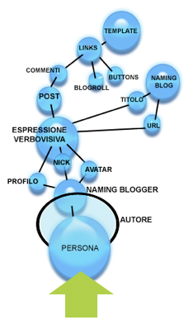

APPROCCIO LOGICO-RIFLESSIVO
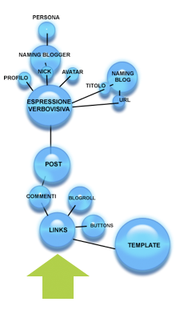
APPROCCIO SEMIOLOGICO
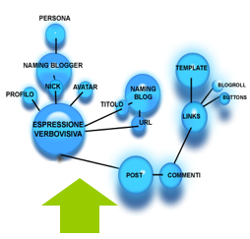Post in aggiornamento, work in progress - eccetera :)
postato da emmart | Permalink | commenti (112) | commenti (112)(pop-up)
tags: mappe, ricerca, approccio semiologico, approccio logico riflessivo, approccio psico antropologico
Aggiungi questo link su:

venerdì, 23 maggio 2008
Weltanschauung Virtuale VS Struttura Sociale
Tempo fa parlai di “tempo virtuale” rispetto a “tempo assoluto/reale” come ostacolo serio al metodo ostacolo allo studio scientifico-analitico della rete, oggi parlerò di un altro ostacolo, forse ancora più manifesto, che si frappone tra blogger e docenti universitari, ossia la weltanschauung virtuale, una nuova concezione del mondo e della sua società, contrapposta alla classica struttura sociale che, pur con la mobilità maturata nei secoli, resta fortemente classista.
Nel mondo reale la società costringe l’individuo ad un determinato tipo di comportamento, così uno studente per esempio non potrà contrariare il proprio docente evidenziando un errore durante la lezione né tanto meno potrà muovere delle critiche alle teorie del docente stesso ( si può teoricamente fare, ma a che prezzo? Specialmente se la persona che impartisce le lezioni e la stessa che ti esaminerà! ) o, cosa ancor più inaudita sarebbe dare del “tu” al proprio docente. Tutto questo discorso è ben lontano dall’essere solo formale, è una vera e propria visione chiusa che la società e L’Università in questo caso impone all’uomo.
Continua a leggere
postato da officinadidee | Permalink | commenti (144) | commenti (144)(pop-up)
tags: arti della connessione, ascesa dei blogger, approccio logico riflessivo
Aggiungi questo link su:

mercoledì, 21 maggio 2008
VIDEO/5, VENEZIA 17 MAGGIO 2008
L'intervento di Emma Ciceri (emmart). Giornata di studio PENSARE IN RETE. Blog e Ricerca Universitaria.

| View | Upload your own
Qui una bozza-esempio di alcuni elementi base da condividere/raccogliere durante le osservazioni che faremo (v. tabella-matrice nelle ultime slide qui sopra). E' un file excel che tutti possono contribuire a completare.
postato da ibridamenti | Permalink | commenti (34) | commenti (34)(pop-up)
tags: arti della connessione, ascesa dei blogger, i seminari di cà foscari, approccio logico riflessivo, ibrid@slide
Aggiungi questo link su:

lunedì, 12 maggio 2008
PRATICHE COLLABORATIVE IN RETE (MIMESIS, 2008) - GRAFICI
I grafici sotto riportati sono pubblicati in Nuovi Modelli di ricerca universitaria. Pratiche collaborative in rete (Mimesis 2008)
Il libro lo si può acquistare on-line con uno sconto speciale qui
L'indice del libro è qui
PENSARE IN RETE
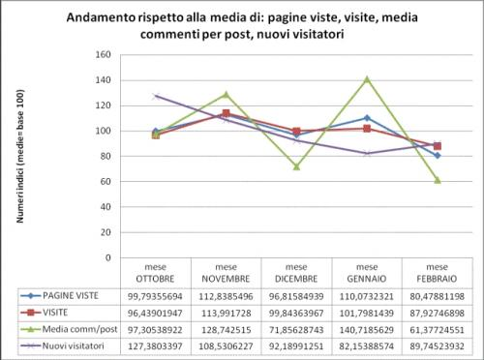
Con l'aiuto di MsSenzafiltro e di emmart ho ideato questo grafico che presenterò in apertura della giornata di studio in programma il 17 maggio a Venezia su "Pensare in rete" e che riguarda l'andamento dei principali indici relativi ai primi cinque mesi di Ibridamenti.
Se osservate con attenzione la linea verde noterete come, nel mese di gennaio 2008, ci sia una punta massima di quelle che definisco le INTERAZIONI della nostra community e cioè la media (fatta base 100 e perciò tolte le differenze stagionali) dei commenti generati da un post.
A GENNAIO IL DATO è SORPRENDENTE: non ci sono particolari aumenti nè di visite (linea rossa) nè di pagine viste (linea blu), e siamo difronte ad un calo del numero dei nuovi utenti (linea viola). Eppure si discute tantissimo. E lo si fa chiudendosi al proprio interno. La community entra in una fase di riflessione e di elaborazione di nuovi contenuti.
A gennaio infatti passiamo, nel giro di un mese, da un'impostazione della ricerca che partiva da un solo approccio metodologico ad un'impostazione che si basa invece sull'integrazione di tre approcci metodologici differenti: logico-riflessivo, psico-antropologico e semiologico.
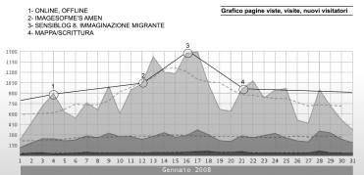

Il grafico sopra riportato mostra il nostro "pensare in rete" nel mese di gennaio 2008 e sul quale si può notare come ci siano ben 4 post che superano i 200 commenti:
1) 04/01/08 On-line, Off-line di heteronymos (274)
2) 12/01/08 images of me’s AMEN (256) di imagesofme
3) 16/01/08 Immaginazione migrante di chiccama (258)
4) 21/01/08 Mappa/scrittura(280) di malacconcio

L'ultimo, quello su MAPPA/SCRITTURA, determinerà la svolta e il passaggio da un approccio metodologico unico sulla base del quale era stata costruita la prima mappa di Ibridamenti (17 dicembre 2007) ai tre approcci metodologici, e all'inserimento nella nuova mappa di Ibridamenti (5 febbraio 2008) del passaggio ON/OFF e del sistema nick-avatar-profilo.
Si nota anche una intensificazione delle interazioni dal 12 al 22 gennaio 2008 in corrispondenza di altri 3 post che saranno al centro della mattinata del convegno del 17 maggio:
1) 14/01/08 Post/commenti=voglia di comunità di sadlandscape(135)
2) 15/01/08 In rete come in gruppo di pensierobondo (137)
3) 19/01/08 Paradosso di evenevil (85)
Sono dati che possono essere interpretati in modo diverso e sui quali vi invito tutti a riflettere.
postato da madmapelli | Permalink | commenti (71) | commenti (71)(pop-up)
tags: mappe, ricerca, grafici, arti della connessione, ascesa dei blogger, approccio logico riflessivo, ibridamenti mimesis libri
Aggiungi questo link su:

mercoledì, 07 maggio 2008
Folle(mente)
Io consiglio a quelli che hanno il senso della pietà o anche il senso della vera filosofia di tener lontano da sè le frasi di certi spiriti molto pretenziosi i quali dicono che noi vediamo perchè é accaduto che abbiamo gli occhi e non che gli occhi son per vedere ... ( Discorsi di metafisica )
Mi piace osservare le reazioni di chi legge uno scritto (racconto, diario, riflessione, sfogo…) uno qualsiasi. Ci sono emozioni che iniziano a saltellare come particelle impazzite che non trovano più il loro posto. Immaginate la centrifuga di un laboratorio di analisi, tante provette con i più disparati liquidi (evitiamo di citarne, magari qualcuno potrebbe avere lo stomaco fragile), reagente e quant’altro in 1000 /1200 giri vertiginosi per 5 /15 minuti prima di essere analizzati.
Un turbinio di molecole. Corpuscoli che ne escono frastornati nel breve tratto di uno spazio ristretto. In fondo l'essenza della vita è un gigantesco e apparentemente disordinato rimescolamento di molecole che interagiscono in rete per effetto degli stimoli dell’ambiente con diversi gradi di connettività e differenti stati di sensibilità alle perturbazioni.
Mi piace osservare i pensieri che fluiscono nella mente altrui, trovi chi crede di conoscerti talmente bene da vederti fermo nello stesso attimo lungo anni interi, e mi chiedo: “come si può restare immobili nella mobilità sfrenata della vita che scorre?”.
C’è chi non sa nulla di te e penetra le cellule così nel profondo che arriva a denudarti di tutto e tu ti ritrovi a poppe e potta all’aria senza renderti conto di ciò che sta avvenendo.
E poi c’è chi legge, passa e scorre. Evidentemente le particelle son rimaste perfettamente al loro posto non si sono scomposte; non si può emozionare il mondo intero, magari scrivi solo tante stronzate.
C’è chi fa inno dei tuoi dolori, ogni dolore un trofeo da incorniciare, peccato non ci si rende conto che sul campo non c’è battaglia, ma solo un unico essere che continua a combattere se stesso.
C’è chi fa suo il tuo dolore e silenziosamente ti porge una carezza avvolta in un sorriso. L’amore non s’impara, risiede nell’animo puro: ogni perla abita la sua conchiglia.
C’è chi muore delle tue gioie, e si perde nella visione di ombre inesistenti: “Un velo si depose dinanzi agli occhi e non permise il suo divenire”.
E la giostra continua a girare all’infinito nella spirale delle ipotesi improbabili.
C’è poi chi ama scrivere, per il piacere di emozionarsi e emozionare, per il brivido della condivisione, dell’approvazione, chi ama raccontare la vita in tutte le sue sfaccettature, in tutte le sue emozione senza nulla togliere alla fantasia. Brani che di volta in volta, lucidi, meravigliati o disincantati, lasciando spazio alla creatività. Una raccolta di memorie, delle infinite annotazioni che ci portiamo dentro, in ogni nostro corpo, fisico o non, in ogni nostra cellula. E’ sulla base di queste memorie che agiamo e ci comportiamo.
Lasciamo libera la voglia di metterci in gioco senza dimenticare che quando si inizia un proprio percorso di ricerca, in ogni tecnica e disciplina che si incontra, in ogni libro, in ogni immagine, in ogni insegnamento, si incappa continuamente nell’esigenza di “vedere”, prescindendo dall’uso degli occhi.
La realtà va sempre oltre l’apparenza.
Ora io chiuderò gli occhi, mi turerò le orecchie, distrarrò tutti i miei sensi, cancellerò anche dal mio pensiero tutte le immagini delle cose corporee, o almeno, poiché ciò può farsi difficilmente, le riputerò vane e false; e così intrattenendo solamente me stesso e considerando il mio interno, cercherò di rendermi a poco a poco più noto e più familiare a me stesso. Io sono una cosa che pensa, cioè che dubita, che afferma, che nega, che conosce poche cose, che ne ignora molte, che ama, che odia, che vuole, che non vuole, che immagina anche, e che sente. Poiché, come ho notato prima, sebbene le cose che sento ed immagino non siano forse nulla fuori di me ed in se stesse, io sono tuttavia sicuro che quelle maniere di pensare, che chiamo sensazioni ed immaginazioni, per il solo fatto che sono modi di pensare, risiedono e si trovano certamente in me. (Cartesio in Meditazioni metafisiche)
postato da Katherjne | Permalink | commenti (13) | commenti (13)(pop-up)
tags: scritture in rete, approccio logico riflessivo
Aggiungi questo link su:

martedì, 18 marzo 2008
L'APPROCCIO LOGICO-RIFLESSIVO
di MSsenzafiltro
1) VEDO GENTE, FACCIO COSE
CARATTERISTICHE DELL'APPROCCIO RIFLESSIVO / presupposti teorici
L’approccio riflessivo si fonda su un diverso approccio alla conoscenza: tenta di superare i dualismi, quindi di ricomporre la separazione tra “osservatore e osservato”, tra “soggetto e oggetto”, tra “quantità e qualità”, ponendo le basi per una conoscenza processuale, circolare.
Tale svolta epistemologica nelle scienze sociali presenta essenzialmente cinque caratteristiche:
A. La centralità del linguaggio nella conoscenza sociologica, per cui “tutto ciò che è detto è detto da qualcuno in qualche luogo”, ciò significa che la conoscenza sociologica passa attraverso il linguaggio che è sempre, a sua volta, socializzato, ossia legato a tempi e luoghi specifici.
B. L’effetto performativo delle parole. Le narrative agiscono nei contesti di riferimento come fossero azioni e a loro volta le azioni costituiscono una forma di narrativa incarnata nelle pratiche.
C. Il rapporto tra ricercatore e campo di indagine, per cui tutto ciò che è detto è detto da un osservatore ad un altro osservatore, riconoscendo quindi l’inserimento del ricercatore nelle medesime relazioni sociali del campo che osserva (dimensione etica: la conoscenza sociale è frutto innanzi tutto della costruzione di una relazione con altri osservatori).
D. La doppia ermeneutica, secondo la quale la ricerca produce interpretazioni che cercano di dare senso ai modi in cui gli attori cercano a loro volta di dare senso alla propria azione. Siamo di fronte a narrazioni di narrazioni, che non hanno pretese di fornire conoscenze assolute, né leggi universali, ma interpretazioni plausibili e sostenibili.
E. Ogni forma di presentazione dei risultati delle ricerche è una forma di narrazione in cui la trasparenza dei risultati non è garantita soltanto dall’uso di un linguaggio codificato da una corporazione scientifica, ma da un processo di mediazione in cui tutti i partecipanti sono coinvolti concorrendo a determinare l’esito stesso dell’impresa conoscitiva.
2) SI'... MA LE SIGARETTE COME TE LE COMPRI?
L'APPROCCIO APPLICATO ALL'OSSERVAZIONE DEI BLOG
I punti sopra descritti pongono in questione la ridefinizione dell’obiettivo della ricerca, che non è quello di spiegare e descrivere fatti, ma è la produzione stessa di conoscenza, che emerge e prende forma progressivamente attraverso l’interazione di più attori, tra cui l’osservatore e l’osservato.
A. IL PATTO. La ricerca inizia con un patto, in cui si dichiarano gli obiettivi, le regole del gioco, le poste in gioco. L’osservatore e l’osservato sono nello stesso gioco, quindi giocatori alla pari. Si comincia a vincere quando la relazione si crea, quando il gioco assume una sua legittima autonomia, rispetto a tutti i giocatori. Il patto cambia nel corso del tempo, io posso cambiare le mie intenzioni e le motivazioni e così anche gli altri giocatori.
B. L’OSSERVAZIONE SILENZIOSA del blog è un passaggio fondamentale. Occorre individuare dei criteri comuni da cui partire. Gli eventi significativi sono tipici dell’approccio riflessivo. Cos’è un evento significativo? Un picco di commenti/post, un vuoto, un’interruzione nella frequenza dei post, un cambio di stile narrativo, di colore, di argomenti e/o oggetti pubblicati, ecc..
C. LE IPOTESI, della serie: “guardando questo e quell’altro mi è sembrato che…, poi sono domandato e invece mi sono accorto….”
D. IL LANCIO DEI DADI Il blogger che ha deciso di lasciare che il proprio blog venga osservato può dire (gli possiamo chiedere): “secondo me i post/momenti più significativi sono XYZ, per questo e quest’altro motivo”. Lancia i dadi e ci dice in quale casella andare. Noi andiamo. Il blogger rappresenta un osservatore che può essere o più informato di noi o più bugiardo di noi. Rappresenta un punto di riferimento con cui mediare costantemente, costruire le nostre ipotesi e i nostri percorsi di conoscenza. Non ci sta dicendo la verità, non svela un segreto, non “brucia” la ricerca, non ci dice chi è l’assassino prima di cominciare a leggere il libro, è perfettamente dentro la relazione di gioco.
E. TUTTI I GIOCATORI BLUFFANO Nessuno dei giocatori dice/possiede la verità. La relazione di gioco produce conoscenza, la verità non ci interessa. Non è importante che ciò che emerge dalla relazione sia vero o falso. E’, e questo basta. (pensate alla bugie istituzionalizzate raccolte tramite i questionari… tutti fanno finta di niente: lo strumento è “scientifico”). L’importante è riconoscere questo spazio di “bugia competente” Il baro nel poker è il giocatore che incarna le regole del gioco al punto di “fare come se” e invece “non ha in mano niente”. A noi non interessano le carte che ogni giocatore ha in mano. Ci interessa come gioca.
F. I GIOCATORI INSIEME Una volta costruiti alcuni insiemi di narrative relative alle dimensioni delle mappe, si chiede al blogger possessore del blog osservato se possiamo scambiare alcune idee con lui (è molto probabile che lui non taccia nel frattempo - chiede, dice, racconta.. meglio così, sono doni preziosissimi).
Il prodotto finale della ricerca è una narrativa che è frutto della mediazione tra tutti gli osservatori/giocatori.
Nota: ORIGINI DELL'APPROCCIO RIFLESSIVO
L’approccio riflessivo si alimenta dei contributi della sociologia della scienza, del linguistic turn, del contributo dell’ermeneutica e dei modelli costruttivisti della conoscenza. Questi si sono intrecciati e mescolati, per quanto riguarda la sociologia, con l’apporto di alcune scuole e autori come l’interazionismo simbolico, l’etnometodologia e l’approccio drammaturgico di Goffman (seppure con qualche differenza sostanziale).
Contributi importanti: la ricerca di genere, gli studi sul post-qualcosa (esempio: postmodernità), i cultural-studies, gli sviluppi della sociologia delle organizzazioni e delle professioni, della sociologia clinica e delle istituzioni, i metodi basati sull’azione (action methods, action research, activity system). Altro filone importante è la retorica, insieme agli studi sulla qualità.
La parte logica dell’approccio riflessivo deriva da una rilettura di Dewey tutta in chiave riflessiva - ovvero del concetto di riflessività in Dewey.
Tutto questo porta allo sviluppo di metodi riflessivi nella ricerca sociale che rappresentano essi stessi un ibrido rispetto alle discipline e ai metodi standard.
postato da emmart | Permalink | commenti (60) | commenti (60)(pop-up)
tags: approccio logico riflessivo

